Об участии в республиканской научно-практической конференции
«Федеральный государственный образовательный стандарт дошкольного образования: первые итоги, практика управления, перспективы реализации».
С 25по 26 ноября 2015 года в г. Сыктывкар состоялась республиканская научно-практическая конференция «Федеральный государственный образовательный стандарт дошкольного образования: первые итоги, практика управления, перспективы реализации».
Конференция проводилась с целью демонстрации лучших новинок в области программно- методического, информационного, игрового и развивающего обеспечения реализации ФГОС ДО, выявления талантливых педагогов, распространения их опыта работы на республиканском уровне, поддержки новых технологий в организации образовательного процесса, направленных на рост профессионального мастерства педагогических работников, утверждения приоритетов образования в обществе.
Конференция проводилась в очной и заочной форме по направлениям:
- Управление в условиях реализации ФГОС ДО,
- Методическое сопровождение в условиях реализации ФГОС ДО,
- Педагогическая практика работы с детьми в условиях реализации ФГОС ДО.
В конференции я приняла участие в заочной форме с материалами «Из опыта работы МАДОУ «Детский сад №1» с. Усть-Кулом по включению развивающих игр В.В. Воскобовича в реализации ФГОС ДО. В своей статье я отразила опыт работы педагогов дошкольного учреждения по применению игровой технологии «Сказочные лабиринты игры» В.В. Воскобовича, которая представляет собой синтез игровой технологии и технологии развивающего обучения.
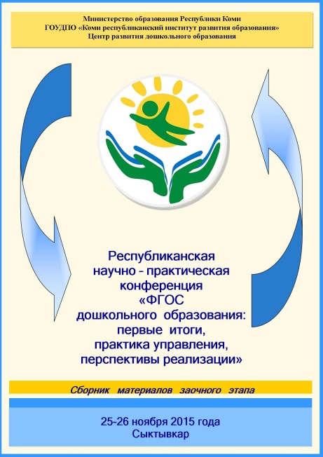
Я также принимала участие в пленарном заседании конференции и присутствовала мастер-классе «Использование современного оборудования в образовательном процессе на примере интерактивной системы «Играй и Развивайся», которая представляет собой комплекс развивающих игр, управляемых движениями тела. Игры отображаются на экране и выполнены на высоком художественном уровне. В процессе обучения ребёнок активно двигается, развивает мышление, логику, память, внимание, координацию. Внедрение данной обучающей системы «Играй и Развивайся» позволяет сделать образовательный процесс более увлекательным и эффективным. Благодаря системе дети быстрее учатся и развиваются, не испытывая дискомфорт от занятий, знакомятся с современными информационными технологиями.

По материалам заочного этапа выпущен сборник материалов Республиканской научно-практической конференции «ФГОС дошкольного образования: первые итоги, практика управления, перспективы реализации»/Под ред. Королевой А.В., Табаевой С.А. - Сыктывкар: ГОУДПО «КРИРО», 2015.
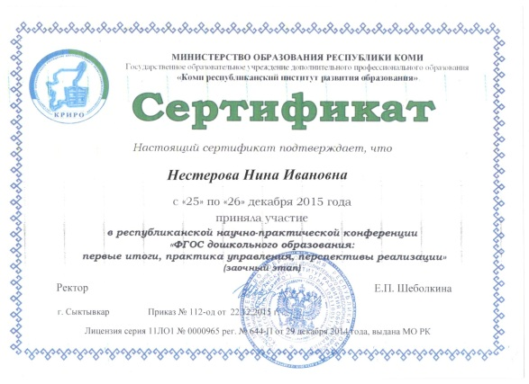

Нестерова Нина Ивановна, старший воспитатель МАДОУ «Детский сад №1» с. Усть-Кулом

